附件1：
2023年秋季学期 学院期末教学资料检查情况记录表
序号 | 学院名称 | 教师姓名 | 课程名称 | 授课班级 | 课程标准  是否上传并合格 | 课件课是否上传并合格 | 授课计划  是否上传并合格 | 教案  是否上传并合格 | 教学日志提交次数（节/次） | 作业提交与批改次数
Eg：1 | 工程机械学院 | **** | 汽车底盘 | 工程2201班 | 是 | 是 | 是 | 是 | 2*9

附件2：

2023年秋季学期 学院实验（训）使用记录本
期末检查情况记录表

序号 | 实验室名称 | 实验室地点 | 实验实训记录本登记次数

附件3：

2023年春季学期 学院教研活动检查情况记录表
序号 | 专业 | 专业带头人 | 教研活动次数

附件4：
学生评教操作手册
1.登录教务管理系统http://ehall.sanyedu.com
账号：学号 初始密码：身份证号后6位
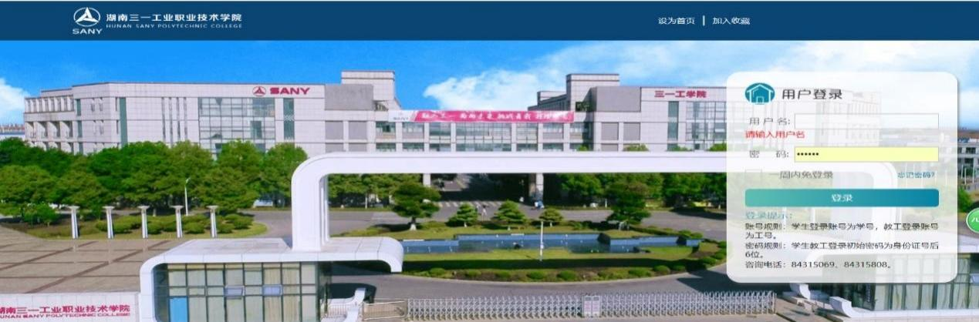
2.输入“网上评教”模块并进入
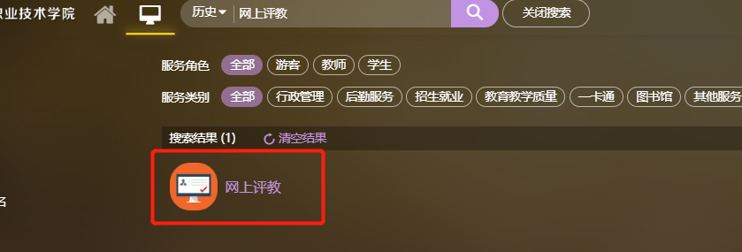
3.进入网上评教模块中“2023年秋季学期学生评教（期末）”，点击“开始评教”，逐一填写问卷并提交，完成问卷填写

附件5：
校公选课开课申报表
2024年春季学期 年 月 日
课程名称 |  |  |  | 开课时间意向 |  | □周一晚 □周二晚 □周三晚  其它时间：
课程代码 |  |  |  | 学 分 |  | 学 时
开课单位 |  | 五育分类 |  | □德育 □智育 □美育 □体育健康类
拟开设班级数量（个） |  |  |  | 拟开班容量（人/班）
教师部门 |  | 教室类别 |  |  | 考核方式 | □考查 □考试 □其他
授课教师 |  |  | 职 称 |  |  | 学 历
所学专业 |  |  | 联系方式
所在单位
意见
以下内容为新开课填写(已开过课程不用填写)
教 材 |  |  |  |  |  | 出 版 社
课程简介及开设意义说明（含课程讲授内容，300字以内）：

个人简介（300字以内）

附件6：
2024年春季学期校公选课开课申报汇总表
学院：
序号 | 课程名称 | 五育分类 | 教师姓名 | 所在学院（部门） | 开课时间意向 | 拟开班数量(个) | 拟开班容量(人/班)
1
2
3
4
5
…

